## **Тестовое задание на позицию Manual QA Tester**

## **Margarita Bobrik**

| **Эстимация** | |
| --- | --- |
| Задание 1 | 5 часов |
| Задание 2 | 2 часа |
| Задание 3 | 3 часа |
| Задание 4 (GitHub) | 3 часа |
| **Итого:** | 13 часов |

**Задание 1**

Разбейте скачанную игру на отдельные модули, составьте в google document краткий чек-лист для одного из выбранных вами модулей игры.

**Окружение:**

| Мобильное приложение: | Pirate Treasures - Gems Puzzle |
| --- | --- |
| Версия билда: | v.2.1.821 |
| Операционная система: | iPhone 6s v.15.0.2 |

**Модули игры:**

1. Подсказки
2. Игровое поле
3. Настройки
4. Магазин (“Лавка”)
5. Сообщения
6. Достижения
7. Сокровища
8. Город (карта уровней)
9. События

**Чек-лист модуля “Настройки”**

| **Виды тестов** | **Проверки** | **Комментарии** |
| --- | --- | --- |
| **Звук** | | |
| CP | Работа приложения при воспроизведении музыки на устройстве, а также воспроизведение звука самого приложения |  |
| CP | Воспроизведение видео и производительность |  |
| CP | Воспроизведение аудио через Bluetooth/гарнитуру при их подключении |  |
| CP | Функциональность включения/выключения звука с помощью бокового меню |  |
| CP | Функциональность включения/выключения звука, из окна “Настройки” |  |
| CP | GUI |  |
| **Мой ID** | | |
| CP | Уникальность ID (соответствие с базой данных) |  |
| CP | Закрытие информационного окна (х) |  |
| CP | Закрытие информационного окна, с помощью тапа на свободное поле |  |
| CP | GUI |  |
| **Удаление прогресса** | | |
| CP | Удаление прогресса с помощью кнопки “Удалить” |  |
| CP | Отмена удаления прогресса |  |
| CP | Проверка текста информационно окна |  |
| CP | Закрытие диалогового окна, с помощью (х) |  |
| CP | Закрытие диалогового окна, с помощью тапа на свободное поле |  |
| Extended | Одновременное нажатие кнопок “Выйти” и “Отмена” |  |
| CP | GUI |  |
| **Выход** | | |
| CP | Выход из игры, с помощью кнопки “Выйти” из выпадающего списка “Настройки” |  |
| CP | Отмена выхода из игры, с помощью (x) |  |
| CP | Закрытие диалогового окна, с помощью тапа на свободное поле |  |
| CP | GUI |  |
| **Кнопка "Настройки" на экране "Город"** | | |
| CP | Выпадающий список |  |
| CP | Расположение кнопки "Настройки" |  |
| **Пользовательское соглашение и политика конфиденциальности** | | |
| CP | Защита Законодательства |  |
| CP | Права пользователя |  |
| CP | Конфиденциальность |  |
| CP | Расположение данных |  |
| CP | Гарантии |  |
| CP | Информационная безопасность и подотчетность |  |
| CP | Содержимое и Политика |  |
| CP | Возрастные ограничения |  |
| CP | Социальные сети и мобильные объявления |  |
| **Авторизация и работа в приложении с использованием учетной записи сторонней социальной сети Одноклассники, VK и Apple ID)** | | |
| CP | Авторизация в приложении, когда нативное приложение соц. сети установлено на устройстве (Пользователь в нем залогинен/не залогинен) |  |
| CP | Авторизация в приложении, когда нативное приложение соц. сети не установлено на устройстве (Пользователь в на сайте залогинен/не залогинен) |  |
|  | Доступ к аккаунту соц. сети осуществляется в рамках заявленных действий |  |
| CP | Данные из аккаунта подтягиваются верные (имя, дата рождения и т.п.) |  |
| **Мультитач** | | |
| Extended | В окне "Настройки" |  |
| Extended | В окне "Мой ID" |  |
| Extended | В окне "Удаление прогресса" |  |
| Extended | В окне "Выход" |  |

**Задание 2**

Перед вами есть окно с полем ввода имени игрока, опишите (в файле google document) какие типы проверок для данного поля вы будете проводить.

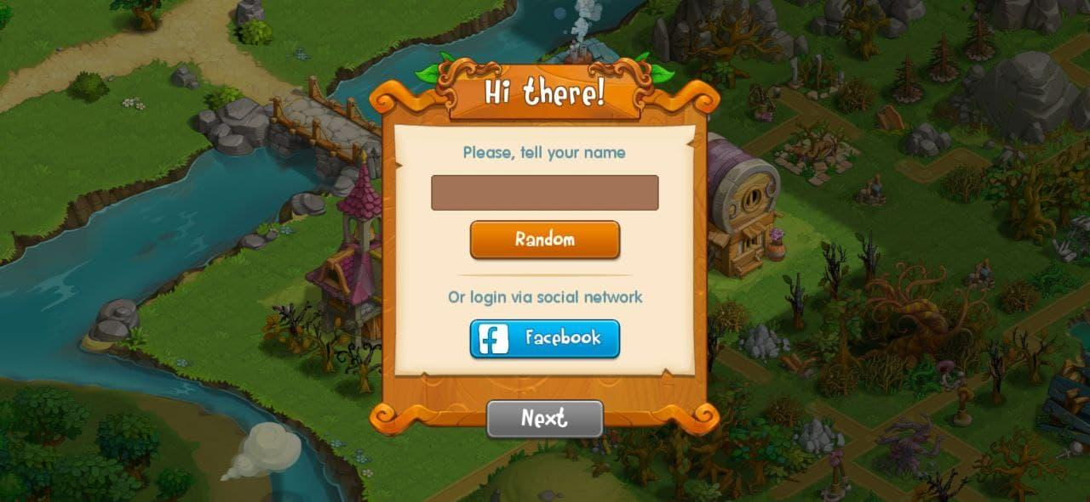

| **Виды тестов** | **Поверки** | **Результат** |
| --- | --- | --- |
|  | **Авторизация с помощью ввода никнейма** | |
| Smoke | С валидными данными |  |
| CP | Без ввода никнейма |  |
| CP | Максимальное значение символов |  |
| CP | max +1 |  |
| CP | max -1 |  |
| CP | Минимальное значение символов |  |
| CP | min +1 |  |
| CP | min -1 |  |
| CP | Латинские |  |
| CP | Русские |  |
| CP | Цифры |  |
| CP | пробелы |  |
| CP | Регистрочувствительность |  |
| CP | Специальные символы |  |
| Extended | Тэги |  |
| Extended | wildcards |  |
| CP | Ctrl+V |  |
|  | **Авторизация и работа в приложении с использованием учетной записи Facebook** | |
| CP | Подтягивается верное имя из аккаунта |  |
|  | **Авторизация с помощью "Random"** | |
| CP | Одним нажатием |  |
| CP | Мультитач |  |

**Задание 3**

Перед вами изображен баг, обнаруженный при выполнении покупок в игре, оформите на него Bug Report в google document, опишите обязательные поля для Bug Report.

**Баг-репорт:**

**Reporter:** Margarita Bobrik

**Severity:** minor

**Summary:** Боковое меню поля игры: Отображается 6 купленных молотков, при покупке в “Магазине” 3-ех молотков

**Precondition:** 1) Приложение “Secrets of Pandoria” скачано на телефон. 2) Привязана карта для оплаты в Google Play

**STR:**

1. Открыть приложение “Secrets of Pandoria”
2. Тапнуть на стрелку в правом углу “Начать игру”
3. Тапнуть “Начать”
4. Тапнуть на элемент “Молоток” в правой части экрана
5. Тапнуть в нижней части диалогового окна “Бонусы” кнопку с количеством монет (пример: 190 монет)
6. Тапнуть в окне “Нет монет” кнопку “Купить”
7. Выбрать в “Магазине” раздел с покупкой 3-ex Молотков (пример: 12.99$)
8. Выбрать способ оплаты Google Play
9. Выбрать карту для оплаты
10. Тапнуть “Купить сразу”
11. Закрыть информационное окно

**Result:** На боковом меню поля игры отображается 6 купленных молотков

**Expected result:** Согласно информации в магазине, можно купить только 3 молотка за цену 12,99$

**Attachments:** 